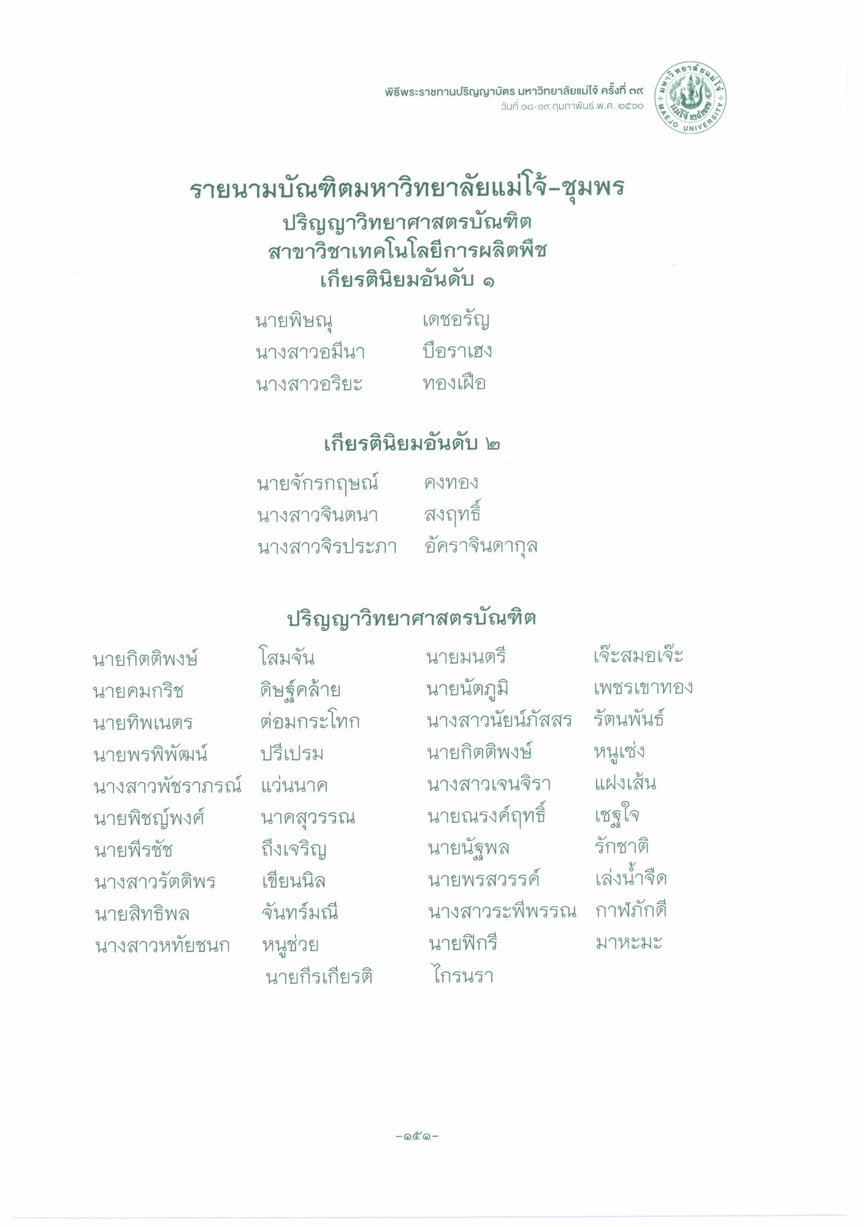
เลย แม่
ทาว
พิธีพระราชทานปริญญาบัตร มหาวิทยาลัยแม่โจ้ ครั้งที่ ๓๙
วันที่ ๑๘-๑๙ กุมภาพันธ์ พ.ศ. ๒๕20
4530 9
SITY
เood)
NIVERS
รายนามบัณฑิตมหาวิทยาลัยแม่โจ้-ชุมพร
ปริญญาวิทยาศาสตรบัณฑิต สาขาวิชาเทคโนโลยีการผลิตพืช
เกียรตินิยมอันดับ ๑ นายพิษณุ เดชอรัญ นางสาวอมีนา บือราเฮง นางสาวอริยะ ทองเสือ
เกียรตินิยมอันดับ ๒ นายจักรกฤษณ์ คงทอง นางสาวจินตนา สงฤทธิ์ นางสาวจิรประภา อัคราจินดากุล
ปริญญาวิทยาศาสตรบัณฑิต นายกิตติพงษ์ โสมจัน
นายมนตรี เจะสมอเจ๊ะ นายคมกริช ดิษฐ์คล้าย นายนัตภูมิ เพชรเขาทอง นายทิพเนตร ต่อมกระโทก นางสาวนัยน์ภัสสร รัตนพันธ์ นายพรพิพัฒน์ ปรีเปรม
นายกิตติพงษ์ หนูเซ่ง นางสาวพัชราภรณ์ แว่นนาค
นางสาวเจนจิรา แฝงเส้น นายพิชญ์พงศ์ นาคสุวรรณ นายณรงค์ฤทธิ์ เชฐใจ นายพีรชัช ถึงเจริญ
นายนัฐพล รักชาติ นางสาวรัตติพร เขียนนิล
นายพรสวรรค์ เล่งน้ําจืด นายสิทธิพล จันทร์มณี นางสาวระพีพรรณ กาฬภักดี นางสาวหทัยชนก หนูช่วย
นายฟิกรี
มาหะมะ นายกีรเกียรติ ไกรนรา
มาหะๆ
-๑๕๑

